NAME: ____________________________________________ GRADE: 2th DATE: ______________

TOTAL SCORE: 33 POINTS, 25% STUDENT SCORE: ____ L. ACHIEVEMENT: 60 % GRADE:

OBJETIVO DE APRENDIZAJE (LEARNING OBJECTIVE): OA13 Escribir (por ejemplo: copiar o completar) palabras y oraciones simples de acuerdo a un modelo, acerca de temas conocidos o de otras asignaturas.OA10 Reproducir chants, rimas y diálogos muy breves y simples parafamiliarizarse con los sonidos propios del inglés e identificar los sonidos /s/-/z/, /w/, /th/ en particular.
HABILIDAD (SKILL): Expresión escrita. Expresión oral y comprensión auditiva.
INSTRUCCIONES (INSTRUCTIONS):
Estimado apoderado, para el desarrollo de esta actividad es muy importante su ayuda. El estudiante necesitará apoyo para enviar el material de manera electrónica. Si no tiene ese acceso, puede llevarla al colegio al momento de volver a clases.

CORPORACIÓN MONTE ACONCAGUA
LICEO BICENTENARIO PARTICULAR MIXTO LOS ANDES
ENGLISH DEPARTMENT 2020

Opción 1: | Puedes escuchar y ver el video las veces que quieras de manera de practicar la canción, puedes grabarte con la ayuda de un adulto, cantando y bailando la canción. Puedes elegir uno de los 3 o hacer los todos si quieres. Pide que envíen la grabación a la profesora con tu nombre y curso. mahumada@liceomixto.cl / +56974525164 (33 pts.) o
Opción 2: | Desarrolla la guía, siguiendo cuidadosamente las instrucciones que están estipuladas en cada ítem.

Para recordar los colores acá te dejo el link para que los veas. “What’s your favorite color” - Super Simple Songs
(https://www.youtube.com/watch?v=zxIpA5nF_LY )

- Canta y baila, siguiendo cualquiera de los video
- https://www.youtube.com/watch?v=DR-cfDsHCGA
- https://www.youtube.com/watch?v=85M1yxIcHpw
- https://www.youtube.com/watch?v=xNw1SSz18Gg

- Dibújate a ti mismo 2 pts. Escribe la información en el Passport, Name (tu nombre) Age ( tu edad) Favourite pet (tu mascota favorita) Favourite food (tu comida favorita) 1pt c/u

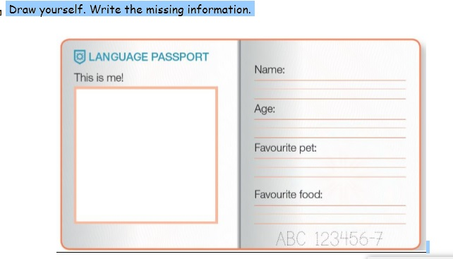
3- Une el número con su correlativo en Ingles 1 pc/u
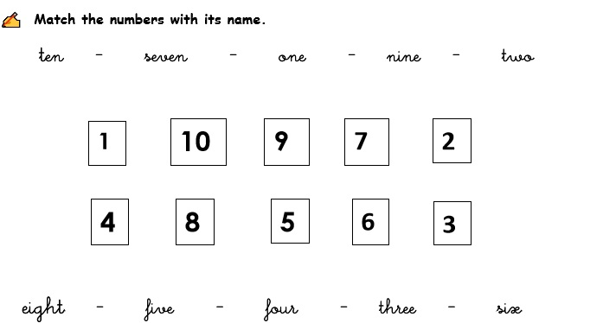

- Cuenta y coloca el número que corresponde en el círculo. 1pc/u
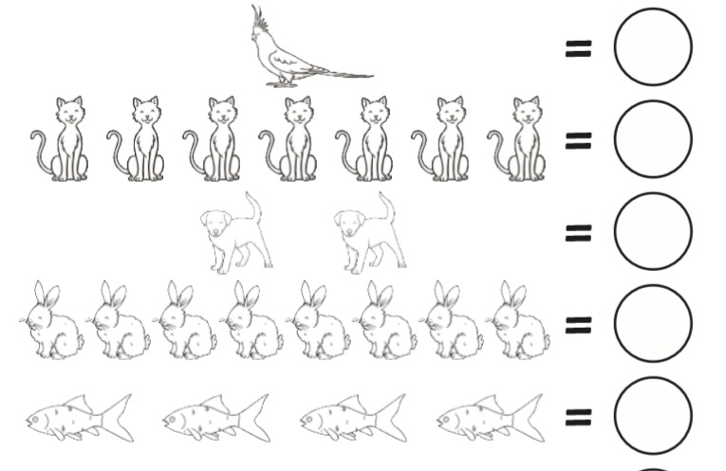

- Colorea cada muffin según el color que te señala- 1 pc/u-
